МОБУ «МЕДВЕНСКАЯ СРЕДНЯЯ ОБЩЕОБРАЗОВАТЕЛЬНАЯ ШКОЛА»
ЛЕНИНСКОГО РАЙОНА ТУЛЬСКОЙ ОБЛАСТИ

УРОК ЛИТЕРАТУРНОГО ЧТЕНИЯ

Творчество В.В.Бианки.
«Первая охота» (отрывок)

1 КЛАСС

КУБЫШИНА ТАТЬЯНА НИКОЛАЕВНА

УЧИТЕЛЬ НАЧАЛЬНЫХ КЛАССОВ

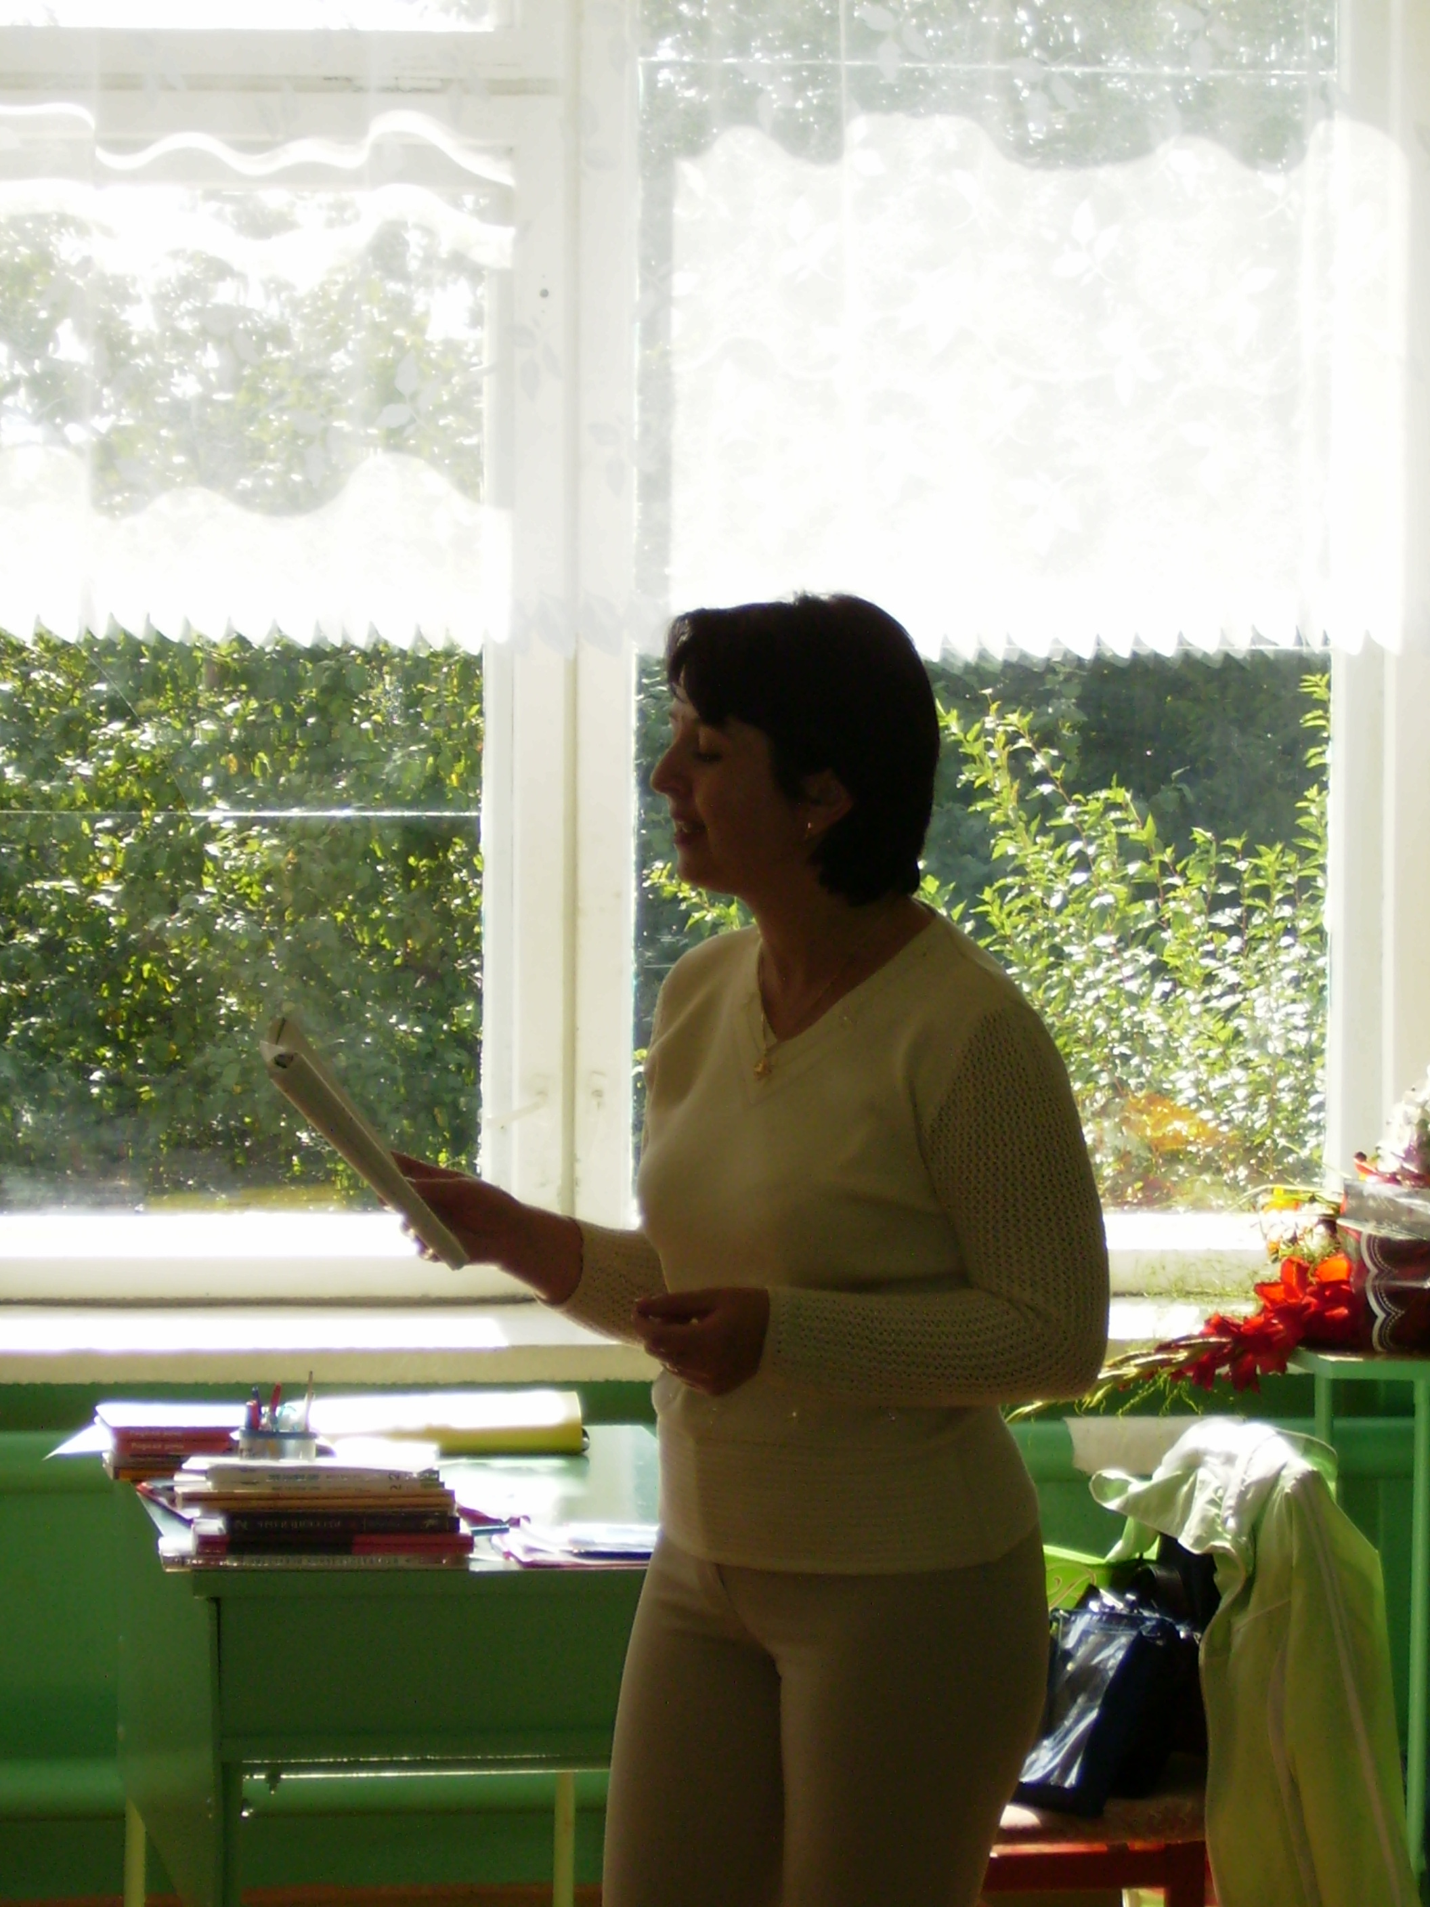

2014

ТЕМА УРОКА: В.В. Бианки «Первая охота» (отрывок)

ЦЕЛИ УРОКА:
1.Обучающие:
- познакомить детей с жизнью и творчеством В.В.Бианки;
- расширять и углублять знания детей о природе;
- формировать представление об окружающем мире.
2. Развивающие:
- развивать навык выразительного чтения;
- продолжить работу по развитию речи;
- развивать познавательный интерес к урокам литературы.
3. Воспитывающие:
- воспитывать заботливое отношение к «братьям нашим меньшим»,
желание охранять природу и её обитателей.

ОБОРУДОВАНИЕ:
П.И.Чайковский «Времена года», (диск классической музыки),
«Стихи и сказки К.И.Чуковского» (аудикассета),
портрет В.Бианки, выставка книг писателя,
конверты, волчок для игры,
индивидуальные светофоры.

Тип урока: комбинированный

ХОД УРОКА:

1.ОРГАНИЗАЦИОННЫЙ МОМЕНТ. (1 минута)
Долгожданный дан звонок,
Начинается урок.
На меня все посмотрели
И тихонечко присели.
- Поднимите руку те, кто ждал сегодняшний урок с нетерпением?
- Возьмите светофор и просигнализируйте своё настроение.
- Что повлияло на ваше душевное состояние?
(«пахнет весной», интересное домашнее задание и т. д.)
2.РАБОТА ПО РАЗВИТИЮ РЕЧИ. (4 минуты)
(на доске: выставка работ учащихся, картины весны) (слайд 6)
- Какой идёт месяц? (март)
- Какой день подарил нам месяц март? Опишите. (день весенний, ясный, воздух свежий, чистый, солнце яркое и т. п.)
- Вспомните приметы весны. Что добавит наш фенолог? (учащийся, который ведёт наблюдения за природой и отмечает их в Уголке Природы, делает свои добавления)
-Давайте все вместе составим рассказ о весне, а поможет нам
в этом выставка рисунков на тему: «Полюбуйся: весна наступает», которую подготовили вы со своими родителями.
А вдохновит вас на творчество великий русский композитор
П. И. Чайковский. Послушайте отрывок из альбома
«Времена года» - «Март» (учащиеся слушают музыку
и мысленно составляют рассказ)
КОЛЛЕКТИВНОЕ СОСТАВЛЕНИЕ РАССКАЗА О ВЕСНЕ.

- Я надеюсь, что ваше хорошее настроение сохранится, а не очень хорошее улучшится от новых знакомств и новых знаний, и я постараюсь вам в этом помочь. А в конце урока вас ждёт сюрприз!
3. ПРОВЕРКА ДОМАШНЕГО ЗАДАНИЯ (3 минуты)
- С творчеством какого автора мы знакомились на прошлом уроке?
-Что интересного о Корнее Ивановиче Чуковском вы запомнили?
- Какие произведения Корнея Чуковского вы знаете? («Телефон», «Муха–Цокотуха», «Айболит», «Мойдодыр», «Тараканище» и другие.)
-Что готовили к сегодняшнему уроку? (читали по ролям «Путаницу»)
К.И.Чуковский «Путаница» - инсценирование
с элементами театра отрывка из стихотворения.
( дети в масках кошечки, свинки, уточки, курочки, воробышка и медведя инсценируют отрывок из стихотворения у доски)

- Почему это стихотворение так называется? (герои по собственному
желанию поменялись ролями, «перепутались»)
- Какой вывод нужно сделать из этого стихотворения? (нужно оставаться самими собой, такими, какими создала природа)
- Могло ли такое случиться в реальной жизни? (нет, наша жизнь устроена так, что каждый занимает в ней своё, определённое место)

4. НОВАЯ ТЕМА (15 минут)
- Сегодня на уроке мы познакомимся с писателем, герои которого тоже животные, но из настоящего мира природы.

1) ЗНАКОМСТВО С АВТОРОМ (слайд 7)
Виталий Валентинович Бианки родился в Петербурге, в семье известного учёного- орнитолога. Орнитолог - это человек, изучающий особенности и повадки птиц.
Учился Виталий Бианки в Петербургском университете. Много путешест-вовал по Волге, Уралу, Алтаю. Изучал природу, собирал наблюдения и очень- хотел успеть описать их в своих рассказах.
Бианки написал около 300 книг, герои которых – животные, птицы, растения.
- Свои рассказы Бианки называл сказки–несказки.
- Как вы думаете, почему? (герои Бианки живут своей обычной «природной» жизнью, но при этом говорят человеческим языком)
Работа с портретом.
- Давайте внимательно посмотрим на портрет Виталия Бианки.
- Что можно сказать о внешних чертах писателя и что можно предположить о его характере? (выразительные глаза, целеустремлённый взгляд, доброе выражение лица, красивая внешность)
Работа с учебником, стр.224
- Давайте прочитаем, что автор «РУССКОЙ АЗБУКИ» пишет для нас о жизни и творчестве В.Бианки.
- К чему призывает нас автор учебника? (подружиться с книгами Виталия Бианки)
-Вашему вниманию я предлагаю лишь малую часть книг автора.
Прочитаем их названия.
Выставка книг Виталия Бианки. (слайд 8)

2) ПОДГОТОВКА К ВОСПРИЯТИЮ НОВОГО ПРОИЗВЕДЕНИЯ
(слайд 9)
Разгадайте кроссворд и узнаете, о ком мы будем сегодня читать.
1
2
3
4
5
1) Зелёный поясок в траве затерялся. (ящерица)

- Не мышь, не птица,
В лесу резвится.
На деревьях живёт
И орешки грызёт. (белка)

- Розовая спинка, 4) Мягкие лапки,
На спине щетинка, А в лапках царапки. (кот)
Хвост крючком,
Нос пятачком. (свинья)

5) Стоит копна посреди двора:
Впереди вилы, а сзади метла. (корова)

- Какое ключевое слово получилось? (ЩЕНОК)
3) ПЕРВИЧНОЕ ЗНАКОМСТВО С РАССКАЗОМ «ПЕРВАЯ ОХОТА»
- Прочитайте рассказ для себя и подумайте, могли ли мы уже когда-то встре-
чаться с его героями? (читали рассказ недавно)
- Можно сказать, что вы прочитали весь рассказ, с которым познакомились ранее? (нет, это лишь часть рассказа)
- Какой эпизод описан в отрывке? (встреча щенка с ящерицей)
- С кем ещё встречался щенок? (слайд 10)
- Понравился ли вам рассказ? Выскажитесь коротко о прочитанном.

5. ФИЗМИНУТКА ДЛЯ ГЛАЗ (1минута) (слайд 11)

6. ПРОДОЛЖЕНИЕ ИЗУЧЕНИЯ НОВОЙ ТЕМЫ.

4) РАБОТА С ПЛЁНКОЙ.
-Наложите на текст рассказа плёнку, прочитайте ещё раз и подчеркните
те слова, которые вам непонятны. (фыркнул, извернулась)
-А кто такая ЯЩЕРИЦА? (небольшое пресмыкающееся с удлинённым хвостом, покрытое мелкой роговой чешуйкой)
- Почему Бианки называет её «ящерка»?
5) СООБЩЕНИЕ О ЯЩЕРИЦЕ ЗАРАНЕЕ ПОДГОТОВЛЕННОГО УЧАЩЕГОСЯ. (ОБЯЗАТЕЛЬНО ПРЕДСТАВЛЯЕТ МУЛЯЖ ИЛИ РИСУНОК ЖИВОТНОГО)
-Чем же воспользовалась ящерица, чтобы спастись от щенка?
(имеет свой способ защиты)
6). ЧТЕНИЕ ВСЛУХ С ЗАДАНИЕМ.
1-Й РЯД: найти слова, которые указывают на действия ящерки.
2-Й РЯД: найти слова, которые указывают на действия щенка.
7) РАБОТА В ПАРАХ.
- Прочитайте рассказ друг другу, стараясь читать маленькие слова одним
словом, а большие – плавно по слогам.

6. МИНУТКА СВОБОДНОГО ОБЩЕНИЯ (1минута)
- А у вас был когда-нибудь маленький щенок?
- С кем его можно сравнить? (с маленьким ребёнком)
- Как нужно относиться к животным? (заботиться, защищать)

7. ЗАКРЕПЛЕНИЕ ИЗУЧЕННОГО (5 минут)
-А теперь почитаю вам я.
ЧТЕНИЕ УЧИТЕЛЕМ.
- ПОДГОТОВКА К ВЫРАЗИТЕЛЬНОМУ ЧТЕНИЮ.
-Чтобы прочитать выразительно, нужно учитывать знаки препинания.
« - » - большая пауза, «!» - повышение интонации к концу предложения.
- ЧТЕНИЕ ОТРЫВКА ВСЛУХ УЧАЩИМИСЯ.
-Кто готов прочитать этот рассказ выразительно?
-Как по-другому можно назвать рассказ? («Неудачная охота» и др.)
- РАБОТА ПО ИЛЛЮСТРАЦИИ, СТР.225.
-Как вы думаете, почему художник разместил на странице именно этих
зверей и птиц? (это герои его рассказов).
-И если мы познакомимся поближе с рассказами В. Бианки, то сможем узнать для себя много нового и интересного о «братьях наших меньших».
А сейчас – обещанный вам сюрприз.

8. ИГРА «ЧТО? ГДЕ? КОГДА?» (4 минуты) (слайд12)
(ВОПРОСЫ ВЗЯТЫ ИЗ «ЛЕСНОЙ ГАЗЕТЫ» В.БИАНКИ.)

9. ИТОГ УРОКА (1 минута) (слайд 13)
-Что нового узнали из рассказа «Первая охота»?
-Чему учат произведения В.Бианки?
-Как он сам относится к своим героям? (с пониманием, любовью)

УРОК ЗАКАНЧИВАЕТСЯ СТИХОТВОРЕНИЕМ:

ЧЕЛОВЕК! ТЫ ЦАРЬ ПРИРОДЫ!
О ТЕБЕ ВЕДУ Я РЕЧЬ.
МОЖЕШЬ ТЫ ПОМОЧЬ ЖИВОМУ,
ИЛЬ НА ГИБЕЛЬ ВСЕХ ОБРЕЧЬ.
ПОМОГИ ТРАВЕ РОДИТЬСЯ,
БЕЛКАМ ЖИТЬ, А РЕКАМ ТЕЧЬ.
ТЫ НА СВЕТЕ САМЫЙ ГЛАВНЫЙ,
ЗНАЧИТ, ДОЛЖЕН ВСЕХ БЕРЕЧЬ!

-Урок окончен. Молодцы.

